**МІНІСТЕРСТВО ОСВІТИ І НАУКИ УКРАЇНИ**

**Національний Технічний Університет України**

**«Київський Політехнічний Інститут»**

*Факультет інформатики та обчислювальної техніки*

*Кафедра обчислювальної техніки*

**Лабораторна робота №1**

*з дисципліни «Архітектура комп’ютерів»*

*на тему: «Синтез арифметико-логічних пристроїв з розподіленою логікою»*

**Виконала:**

студентка 2-го курсу ФІОТ

групи ІВ-71

*Молчанова В.С.*

**Київ – 2019**

**ЛАБОРАТОРНА РОБОТА №1**

*Синтез арифметико-логічних пристроїв з розподіленою логікою*

**Мета:** одержати навички в проектуванні арифметико-логічних пристроїв з розподіленою логікою і автоматів управління з жорсткою логікою.

**1. Визначення варіанту**

**Номер залікової книжки:** 7110 (варіант 7410)

|  |  |  |  |  |  |  |
| --- | --- | --- | --- | --- | --- | --- |
| a7 | a6 | a5 | a4 | a3 | a2 | a1 |
| 1 | 1 | 1 | 0 | 0 | 1 | 0 |

|  |  |  |
| --- | --- | --- |
| a3 | a2 | Тип тригера |
| 0 | 1 | T |

|  |  |  |  |  |
| --- | --- | --- | --- | --- |
| a7 | a6 | a5 | a4 | Функція |
| 1 | 1 | 1 | 0 | D=A(B+1)+ 0,5C |

|  |  |
| --- | --- |
| a1 | Тип автомата |
|  | Мілі |

**2. Операційна схема**

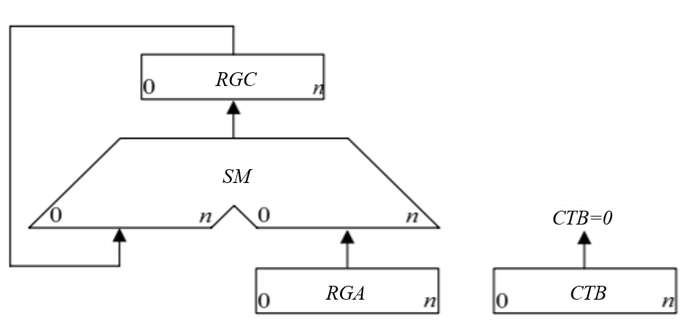

**3. Змістовний мікроалгоритм**

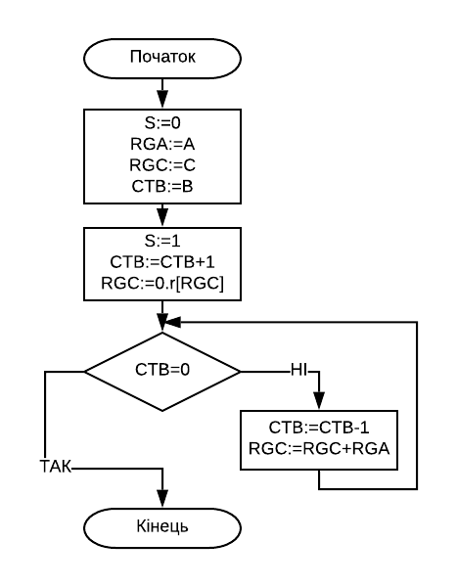

**4. Функціональна схема**

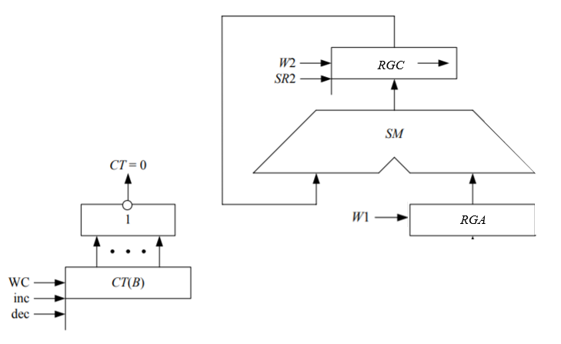

**4.2. Реалізація операційного пристрою**

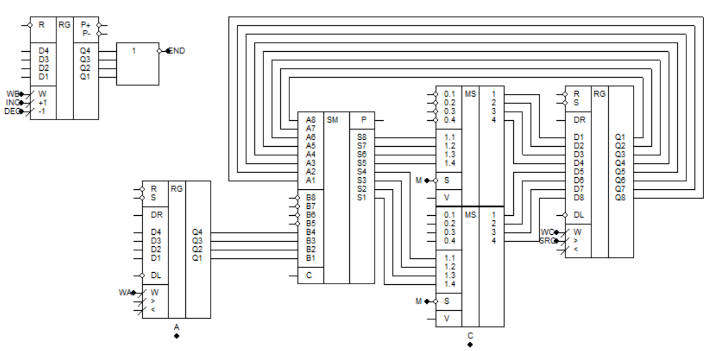

**5.1. Таблиця кодування мікрооперацій**

|  |  |  |
| --- | --- | --- |
| Мікрооперації | Управляючі сигнали | Позначення управляючих сигналів |
| RGA:=A CTB:=B | WA, WB |  |
| RGC:=C | WС |  |
| CTB:=CTB+1  RGC:=0.r[RGC] | INC, SRC |  |
| CTB:=CTB-1 | DEC |  |
| S:=0(1) | M |  |

**5.2. Таблиця кодування логічних умов**

|  |  |
| --- | --- |
| Логічна умова | Позначення |
| CTB=0 |  |

**5.3 Структурний мікроалгоритм** **5.4 Закодований мікроалгоритм**

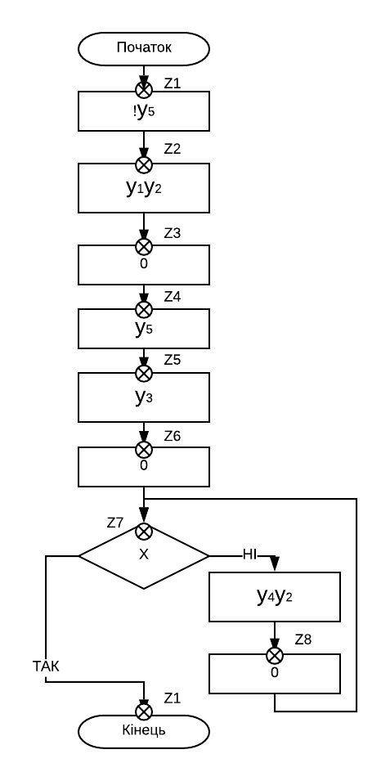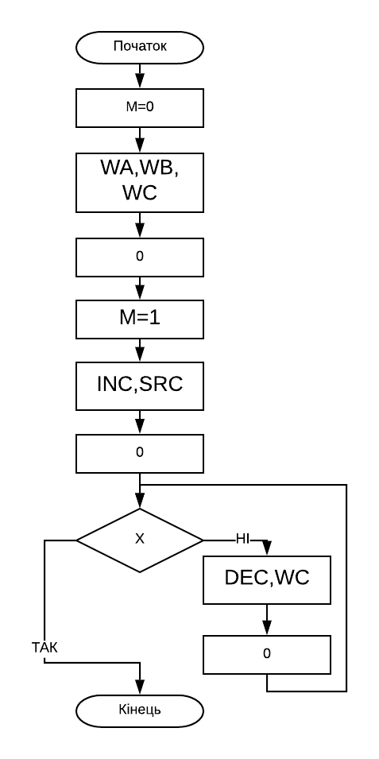

**6.1 Граф мікроалгоритму:**

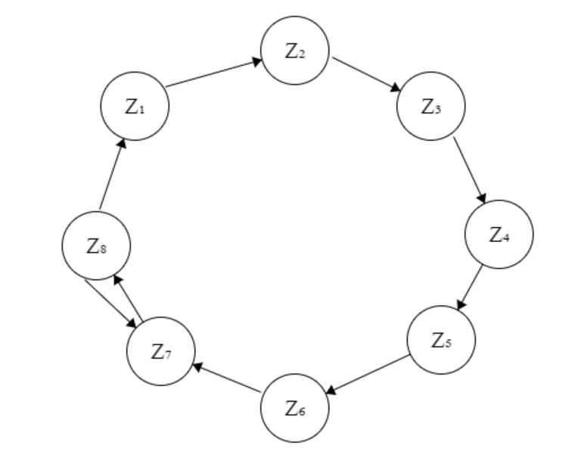

**6.2 Таблиця переходів автомату:**

|  |  |  |  |  |  |  |  |  |  |  |  |  |  |  |  |  |
| --- | --- | --- | --- | --- | --- | --- | --- | --- | --- | --- | --- | --- | --- | --- | --- | --- |
| z(t) | z(t+1) | q1(t) | q2(t) | q3(t) | q1(t+1) | q2(t+1) | q3(t+1) | x | y1 | y2 | y3 | y4 | y5 | t1 | t2 | t3 |
| z1 | z2 | 0 | 0 | 0 | 0 | 0 | 1 | - | 0 | 0 | 0 | 0 | 0 | 0 | 0 | 1 |
| z2 | z3 | 0 | 0 | 1 | 0 | 1 | 0 | - | 1 | 1 | 0 | 0 | 0 | 0 | 1 | 1 |
| z3 | z4 | 0 | 1 | 0 | 0 | 1 | 1 | - | 0 | 0 | 0 | 0 | 0 | 0 | 0 | 1 |
| z4 | z5 | 0 | 1 | 1 | 1 | 0 | 0 | - | 0 | 0 | 0 | 0 | 1 | 1 | 1 | 1 |
| z5 | z6 | 1 | 0 | 0 | 1 | 0 | 1 | - | 0 | 0 | 1 | 0 | 1 | 0 | 0 | 1 |
| z6 | z7 | 1 | 0 | 1 | 1 | 1 | 0 | - | 0 | 0 | 0 | 0 | 1 | 0 | 1 | 1 |
| z7 | z8 | 1 | 1 | 0 | 1 | 1 | 1 | 0 | 0 | 1 | 0 | 1 | 1 | 0 | 0 | 1 |
| z8 | z7 | 1 | 1 | 1 | 1 | 1 | 0 | - | 0 | 0 | 0 | 0 | 1 | 0 | 0 | 1 |
| z7 | z1 | 1 | 1 | 0 | 0 | 0 | 0 | 1 | 0 | 0 | 0 | 0 | 1 | 1 | 1 | 0 |

**6.3. Функції управляючих сигналів та збудження тригерів**

